Министерство образования и науки Республики Казахстан

ВОСТОЧНО-КАЗАХСТАНСКИЙ ГОСУДАРСТВЕННЫЙ ТЕХНИЧЕСКИЙ
УНИВЕРСИТЕТ им. Д. СЕРИКБАЕВА

Кафедра «Машиностроение»

ОТЧЕТ

по практическим занятиям по дисциплине
«Обеспечение безопасности движения на транспорте»

Выполнил студент гр.

Проверил

Усть-Каменогорск 20 г.
1 ОЦЕНКА ПАРАМЕТРОВ ДВИЖЕНИЯ ПЕШЕХОДОВ

Цель работы: Освоение методики оценки параметров движения пешеходов.

1.1 Краткие теоретические сведения

Пешеходные потоки в значительной степени определяют характер процесса дорожного движения в целом, и от качества организации движения пешеходов в основном зависит уровень аварийности в городах.
Основными показателями, характеризующими движение пешеходных потоков, является интенсивность, плотность и скорость движения.
Общую загрузку пешеходного пути характеризует интенсивность пешеходных потоков, которая определяется числом пешеходов, проходящих через поперечное сечение пешеходного пути за время, в течение которого продолжается наблюдение. Интенсивность пешеходного потока колеблется в очень широких пределах в зависимости от функционального назначения улицы или дороги, от расположенных на них объектов притяжения.
Знание распределения плотности пешеходного потока позволяет прогнозировать особенности движения пешеходов в различных условиях. Под плотностью пешеходного потока $q_{п}$ понимается отношение числа пешеходов $Q_{п}$, приходящихся на единицу площади пешеходного пути $F_{п}$:
q_{п} = $\frac{Q_{п}}{F_{п}}$, [$\frac{чел}{м^{2}}$] . (1.1)
Плотность пешеходных потоков формируется в каждый момент времени независимо от воли или желания пешеходов и зависит от интенсивности движения пешеходов и ширины пешеходного пути, а соотношение этих величин в основном определяет уровень комфортности условий пешеходного движения, под которой понимается возможность свободного выбора пешеходом скорости и направления своего движения. Условия движения пешеходов в зависимости от плотности пешеходного потока классифицируются на свободные условия, стесненные условия и очень стесненные (плотный поток). Решающее значение при этом имеет расстояние между последовательно и параллельно движущимися в потоке людьми.
Скорость пешеходного потока определяется составляющими ее значениями скорости передвижения отдельных пешеходов, которые зависят от множества факторов, которые очень трудно поддаются точному анализу: физиологические данные, психологическое состояние, климатические и атмосферные условия и т.д. На скорость пешеходного потока существенное влияние оказывает интенсивность движения, а главное, его плотность.
Скорость движения пешеходов определяется как отношение длины пути L_{п}, проходимого пешеходом от одного края проезжей части до другого края, к времени перехода проезжей части t_{п}:
$V_{п}$=$\frac{L_{п}}{t_{п}}$, [$\frac{м}{с}$] . (1.2)
В зависимости от параметров движения пешеходов условия движения пешеходов характеризуются следующим образом (табл. 1.1)

Таблица 1.1
Характеристика условий движения пешеходов
Плотность движения, чел/$м^{2}$ | Средняя скорость движения, м/с | Характер движения
≤ 0,3 | ≥ 1,25 | Свободный поток пешеходов. При этом возможность выбора скорости не ограничена, обгон осуществляется без затруднений. Пешеходы движутся в пределах тротуаров.
0,3…0,6 | 1,22…1,25 | Неустойчивый поток пешеходов. Возможность выбора скорости ограничена, обгон осуществляется с затруднениями. Движение в пределах тротуара с незначительным числом (до 3 %) случаев выхода на проезжую часть. Ощущаются некоторые неудобства в движении.
0,6…1,0 | 1,14…1,22 | Устойчивый поток пешеходов. Выбор скорости и обгон затруднены. Ощущаются значительные неудобства в движении, 10-12% пешеходов движутся по проезжей части вдоль тротуара.
≥ 1,0 | ≤ 1,11 | Плотный поток пешеходов. Скорость движения пешеходов практически одинаковая, обгон невозможен, плотность движения раздражает пешеходов. До 15% пешеходов движутся по проезжей части вдоль тротуара.

1.2 Порядок выполнения работы

1.2.1 Измерение скоростей
Наиболее простым и удобным при натурных исследованиях является использование секундомеров для оценки скоростей движения пешеходов. При применении этого способа фиксируется время прохождения пешеходом проезжей части через пешеходный переход.
Для того, чтобы с достаточной достоверностью изучить скорость движения пешеходов, необходимо, как показывают расчеты в практике организации движения, провести 100 измерений.
После того, как получен необходимый объем измерений, приступают к статистической обработке полученных результатов.
В соответствие с вышеизложенной методикой нами были выполнены измерения скоростей движения пешеходов на наземном пешеходном переходе улицы Космическая города Усть-Каменогорска (рис 1.1).
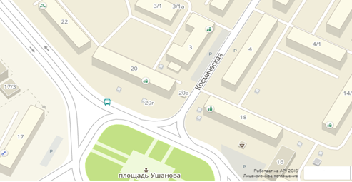
Рисунок 1.1. Схема размещения поста наблюдения

Результаты натурных наблюдений занесены в протокол наблюдений (табл. 1.2).

Таблица 1.2
Протокол измерения скорости движения пешеходов
Улица: Космическая
Номер перехода: на пересечении с площадью Ушанова
Дата и время наблюдения: 22.09.2017 г., 15:00.
Фамилия наблюдателя:
№  п-п | Время  перехода, с | Скорость  м/с | №  п-п | Время  перехода, с | Скорость  м/с
1  2  3  4  5  6  7  8 | 4,64  5,81  8,17  5,34  5,38  4,77  4,89  7,61 | 1,29  1,03  0,73  1,12  1,11  1,25  1,22  0,78 | 51  52  53  54  55  56  57  58 | 4,23  4,52  7,64  4,82  5,36  5,25  4,55  6,11 | 1,45  1,32  0,78  1,24  1,11  1,14  1,31  0,98
Продолжение таблицы 1.2
Нами по таблице 1.2 были определены максимальное и минимальное значение скорости движения пешеходов (V_{п.max}= 0,73 м/с; V_{п.min}= 1,49 м/с).

1.2.2 Статистическая обработка результатов измерений скорости

Первый этап обработки данных наблюдений заключается в составлении сводки (табл. 1.3). Для составления сводки объединяют все значения скоростей, полученных в результате измерений, в разряды.
Целесообразно принимать величину разряда при изучении скоростей движения пешеходов – 0,1 м/с.

Таблица 1.3
Протокол обработки данных наблюдений скоростей движения пешеходов
№  п-п | Интервалы скоростей,  м/с | Сводка | Частота  m_{i} | Частость  P_{i} | Накопленная частость  F_{i}
1 | 0,71-0,80 |  | 9 | 0,09 | 0,09
2 | 0,81-0,90 |  | 8 | 0,08 | 0,17
3 | 0,91-1,00 |  | 10 | 0,1 | 0,27
4 | 1,01-1,10 |  | 15 | 0,15 | 0,42
5 | 1,11-1,20 |  | 26 | 0,26 | 0,68
6 | 1,21-1,30 |  | 19 | 0,19 | 0,87
7 | 1,31-1,40 |  | 10 | 0,1 | 0,97
8 | 1,41-1,50 |  | 3 | 0,03 | 1,00
Итого |  |  | 100 | 1,00

Для получения ряда значений скорости определяет частоту, частость и накопленную частость. При этом под частостью понимается число пешеходов, которые движутся со скоростью, соответствующей определенному разряду (интервалу).
Частость P_{i} определяется следующим образом:
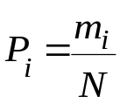, (1.3)
где m_{i}– число значений скорости, попавших в i-й разряд;
N– общее число наблюдений (измерений).
Накопленная частость F_{i} представляет собой последовательную сумму частостей каждого разряда.
По результатам расчета частости и накопленной частости нами были построены гистограмма и кумулятивная кривая распределения скоростей движения (рис.1.2 и 1.3).

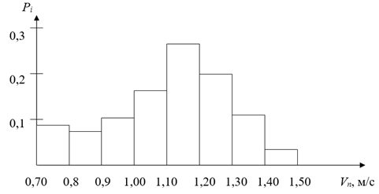

Рисунок 1.2. Гистограмма распределения скоростей движения пешеходов

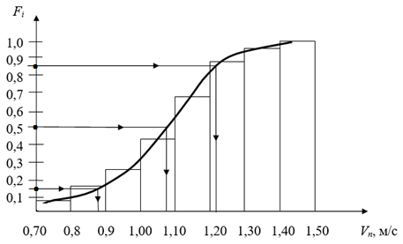

Рисунок 1.3. Кумулятивная кривая скоростей движения пешеходов
По кумулятивной кривой распределения скоростей движения пешеходов на наземном пешеходном переходе улицы Космическая города Усть-Каменогорска можно сделать следующие выводы:
- Скорость медленно движущихся пешеходов в потоке равна 0,88 м/с.
- Средняя скорость пешеходного потока соответствует 1,08 м/с.
- Скорость, которую не превышает основная масса пешеходов в потоке, равна 1,21 м/с.
Следовательно, условия движения пешеходов на данном переходе характеризуются как плотный поток. (V_{50%} =1,08 м/с < V_{ср}=1,11 м/с).

1.3 Контрольные вопросы

1. Что понимается под комфортностью условий движения пешеходов?
2. Основные причины возникновения локальных помех движению пешеходов.
3. Какие факторы влияют на скорость движения пешеходов?
4. Дайте характеристику свободных условий движения пешеходов.
5. Дайте характеристику стесненных условий движения пешеходов.
6. Дайте характеристику очень стесненных условий движения пешеходов.
7. Что определяет скорость движения пешеходов 85%-ой обеспеченности?
8. Что определяет скорость движения пешеходов 15%-ой обеспеченности?
9. Каким образом могут быть использованы данные оценки параметров движения пешеходов?

2 ИССЛЕДОВАНИЕ ПСИХОФИЗИОЛОГИЧЕСКИХ
ХАРАКТЕРИК ВОДИТЕЛЯ ТРАНСПОРТНОГО СРЕДСТВА

Цель работы: Ознакомление с основными психофизиологическими характеристиками водителя автомобиля, освоение методики исследования склонности водителей транспортных средств к риску.

2.1 Краткие теоретические сведения

При подготовке водителей транспортных средств нужно учитывать не только уровень и степень их подготовки, но и ряд профессионально важных психологических и психофизиологических качеств. К таким качествам относятся особенности личности, характеристики эмоциональной устойчивости, способность к логическому мышлению, мотивация, показатели внимания, памяти, сенсомоторные функции и др.
Цель исследования состоит в определении степени готовности человека к рискованным решениям и действиям, как в работе, так и повседневной жизни.
Нами была использована методика оценки склонности водителя ТС к риску, разработанная английским психиатром Робертом Персо. На ее основе можно разработать рекомендации для лиц, которые желают получить удостоверения на право управления ТС. Эта методика позволяет выявить, склонен ли водитель ТС к риску и каким видом транспортного средства следует ему управлять. Существуют категории людей, которым не следует садиться за руль пассажирского либо грузового автомобиля, так как они могут подвергнуть опасности не только свою жизнь, но и жизни других людей.
Анкета включает 10 вопросов и в зависимости от количества ответов варианта «А» можно определить, склонен ли водитель ТС к риску.

2.2 Порядок выполнения работы

Нами было опрошено 25 респондентов.
Обработка результатов анкеты Персо заключается в подсчитывании сумму набранных ответов варианта «А» в соответствии с инструкцией.
Ответы варианта «А» свидетельствуют о склонности водителя ТС к риску. Если результат больше 8 баллов, то Вы слишком осторожны; если он находится в пределах от 5 до 7 баллов, то рискованным водителем ТС Вас не назовешь, хотя это зависит от вашего эмоционального состояния; если он составляет от 3 до 4 баллов, то ваша склонность к риску находится выше среднего уровня; если он находится в пределах от 0 до 2 баллов, Вы склонны к риску.
Результаты занесены в таблицу 2.1.
Таблица 2.1
Первичный протокол обработки данных
№  п-п | Интервалы | Сводка | Частота  m_{i} | Частость  P_{i}
1 | 0 - 2 |  | 0 | 0
2 | 3 - 4 |  | 5 | 0,2
3 | 5 - 7 |  | 18 | 0,72
4 | 8 и более |  | 2 | 0,08
Итого |  |  | 25 | 1,00

По результатам расчета частости нами была построена гистограмма распределения баллов (рис 2.1).

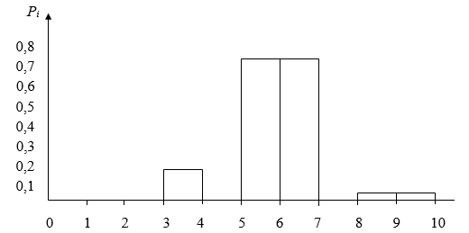
Рисунок 2.1. Гистограмма распределения баллов
Результаты обработки данных анкетного опроса позволяют сделать следующие выводы:
- 20 % респондентов имеют склонность к риску выше среднего уровня.
- 8 % водителей транспортного средства являются слишком осторожными водителями.
- 72% опрошенных рискованными водителями нельзя назвать.

Таблица 2.2
Вторичный протокол обработки данных
№  п-п | Интервалы | Сводка | Частота  m_{i} | Частость  P_{i}
1 | 0 - 2 |  | 1 | 0,005
2 | 3 - 4 |  | 46 | 0,23
3 | 5 - 7 |  | 127 | 0,63
4 | 8 и более |  | 28 | 0,14
Итого |  |  | 202 | 1,00

По результатам расчета частости нами была построена гистограмма распределения баллов (рис 2.2).

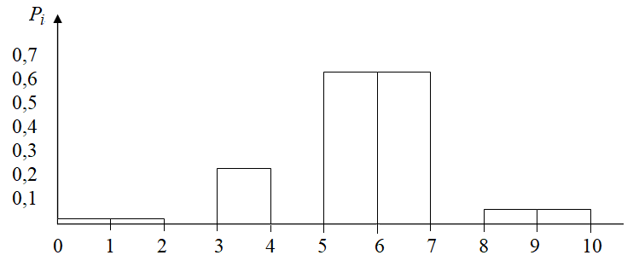

Рисунок 2.2. Гистограмма распределения баллов

2.3 Контрольные вопросы

- Какие основные психофизиологические характеристики водителя влияют на безопасность дорожного движения?
- Что понимается под психофизиологическими характеристиками водителя транспортных средств?
- Какие факторы влияют на формирование психомоторных навыков вождения?
- Какие качества водителя транспортного средства необходимо учитывать при его подготовке?
- Основное назначение и применение методики Персо Р.?
- На какие категории риска делятся водители транспортных средств согласно методике Персо Р.?
- К какой группе риска относится основная часть водителей транспортного средства?

Список литературы
- Романов А.Н. Автотранспортная психология. Учеб. для вузов - М.: ИЦ «Академия», 2002. - 224 с.
- Василенко В. А. Психологические особенности водителя, как фактор безопасности дорожного движения / В.А. Василенко. - М.: Транспорт, 2013. - 158 с.
- Рамендик Д.М. Общая психология и психологический практикум. – М.: ФОРУМ, 2009. – 304 с.
- Вы – опасный водитель? // Время. – 2005. – 27 октября. – 20 с.

Приложение

Общий вид анкеты Персо Р.

Уважаемый водитель!

Вообще-то в каждом из нас гнездится склонность к бесшабашности и неоправданному риску. В какой степени вы относитесь к «группе риска», можно выяснить с помощью теста, разработанного психиатром Р. Персо.

1 Я уважаю знающих людей и не считаю лишним посоветоваться с ними. Только после этого я приму ответственное решение.
А – ДА Б – НЕТ
2 Я человек общительный, поэтому часто бываю в компаниях, причем, чем больше людей, тем лучше, потому что веселее. Мне кажется, большинство людей со мной согласятся.
Б – ДА А – НЕТ
3 Я человек серьезный, любые быстрые изменения, когда непонятны, насколько они оправданны, меня раздражают. И, по-моему, я прав.
А – ДА Б – НЕТ
4 Я, конечно, не Юлий Цезарь, не Наполеон и не Меттерних, однако и мне импонируют ситуации, когда надо решать несколько задач одновременно.
Б – ДА А – НЕТ
5 Я должен признаться: стоит немного выпить, и я теряю самоконтроль, которым так горжусь, будучи кристально трезвым. Это угнетает, но это сильнее меня, видно, организм такой.
А – ДА Б – НЕТ
6 Я говорю себе: «Все! Сделано! Готово!» Но потом начинаю проверять сделанное – так, на всякий случай, и всегда оказывается, что в каких-то мелочах я напортачил.
Б – ДА А – НЕТ
7 Я никогда не заношусь. Есть люди поумнее меня. Поэтому я не понимаю, почему надо отказаться от чужого опыта, рожденного чужими ошибками. Куда как лучше все сделать так, как учили меня.
А – ДА Б – НЕТ
8 Я вам так скажу: проблемы чаще возникают при соблюдении правил, а не при их нарушении. Правила – это ограничение свободы. И вообще, они созданы для того, чтобы их нарушать, иначе их просто не было бы.
Б – ДА А – НЕТ
9 Я «стойкий оловянный солдатик». Могу устоять перед любым искушением – свиданием, футболом, доброй выпивкой в дружной компании, если меня ждет работа. Потому что работа для мужчины – это святое. Для женщины – тоже, только немногие из них это понимают.
А – ДА Б – НЕТ
10 Я всегда считаю, хотя не бухгалтер. Мое убеждение: надо больше концентрироваться на том, что можно выиграть, нежели на том, что можно проиграть. Без потерь, естественно, все равно не обходится, но удач при таком раскладе всегда больше.
Б – ДА А – НЕТ

3 РАСЧЕТ НАДЕЖНОСТИ РАБОТЫ ТЕХНИЧЕСКИХ УСТРОЙСТВ

Цель работы: Ознакомление с основами надежности технических систем, освоение методов расчета показателей надежности работы технических устройств.

3.1 Краткие теоретические сведения

Обеспечение надёжности систем охватывает самые различные аспекты человеческой деятельности. Надёжность является одной из важнейших характеристик, учитываемых на этапах разработки, проектирования и эксплуатации самых различных технических систем.
Изучение причин, вызывающих отказы объектов, определение закономерностей, которым они подчиняются, разработка метода проверки надёжности изделий и способов контроля надёжности, методов расчётов и испытаний, изыскание путей и средств повышения надёжности являются предметом исследований надёжности.
Надёжность это свойство объекта сохранять во времени в установленных пределах значения всех параметров, характеризующих способность выполнять требуемые функции в заданных режимах и условиях применения, технического обслуживания, хранения и транспортирования.
Недостаточная надёжность объекта приводит к огромным затратам на
его ремонт, простою машин, прекращению снабжения населения электроэнергией, водой, газом, транспортными средствами, невыполнению ответственных задач, иногда к авариям, связанным с большими экономическими потерями, разрушением крупных объектов и с человеческими жертвами. Чем меньше надёжность машин, тем большие партии их приходится изготовлять, что приводит к перерасходу металла, росту производственных мощностей, завышению расходов на ремонт и эксплуатацию.
Надёжность объекта является комплексным свойством, её оценивают по четырём показателям безотказности, долговечности, ремонтопригодности и сохраняемости или по сочетанию этих свойств.
Безотказность это свойство объекта сохранять работоспособность
непрерывно в течение некоторого времени или некоторой наработки. Это свойство особенно важно для машин, отказ в работе которых связан с опасностью для жизни людей. Безотказность свойственна объекту в любом из возможных режимов его существования, в том числе при хранении и транспортировке.
Долговечность это свойство объекта сохранять работоспособное состояние до наступления предельного состояния при установленной системе технического обслуживания и ремонта.
Показатели безотказности:
− вероятность безотказной работы это вероятность того, что в пределах заданной наработки отказ объекта не возникает;
− средняя наработка до отказа это математическое ожидание наработки объекта до первого отказа;
− средняя наработка на отказ это отношение суммарной наработки
восстанавливаемого объекта к математическому ожиданию числа его отказов в течение этой наработки;
− интенсивность отказов это условная плотность вероятности возникновения отказа объекта, определяемая при условии, что до рассматриваемого момента времени отказ не возник. Этот показатель относится к невосстанавливаемым изделиям.
Показатели долговечности
Количественные показатели долговечности восстанавливаемых изделий делятся на две группы.
1. Показатели, связанные со сроком службы изделия:
− срок службы это календарная продолжительность эксплуатации от
начала эксплуатации объекта или её возобновление после ремонта до перехода в предельное состояние;
− средний срок службы это математическое ожидание срока службы;
− срок службы до первого капитального ремонта агрегата или узла это продолжительность эксплуатации до ремонта, выполняемого для восстановления исправности и полного или близкого к полному восстановления ресурса изделия с заменой или восстановлением любых его частей, включая базовые;
− срок службы между капитальными ремонтами, зависящий преимущественно от качества ремонта, т.е. от того, в какой степени восстановлен их ресурс;
− суммарный срок службы это календарная продолжительность работы технической системы от начала эксплуатации до выбраковки с
учётом времени работы после ремонта;
− гамма-процентный срок службы это календарная продолжительность эксплуатации, в течение которой объект не достигнет предельного состояния с вероятностью γ, выраженной в процентах.
Показатели долговечности, выраженные в календарном времени работы, позволяют непосредственно использовать их в планировании сроков организации ремонтов, поставки запасных частей, сроков замены оборудования. Недостаток этих показателей заключается в том, что они не
позволяют учитывать интенсивность использования оборудования.
2. Показатели, связанные с ресурсом изделия:
− ресурс это суммарная наработка объекта от начала его эксплуатации
или её возобновление после ремонта до перехода в предельное состояние;
− средний ресурс это математическое ожидание ресурса; для технических систем в качестве критерия долговечности используют технический ресурс;
− назначенный ресурс это суммарная наработка, при достижении которой эксплуатация объекта должна быть прекращена независимо от его
технического состояния;
− гамма-процентный ресурс это суммарная наработка, в течение которой объект не достигнет предельного состояния с заданной вероятностью γ, выраженной в процентах.
Единицы для измерения ресурса выбирают применительно к каждой
отрасли и к каждому классу машин, агрегатов и конструкций отдельно.
В качестве меры продолжительности эксплуатации может быть выбран любой неубывающий параметр, характеризующий продолжительность эксплуатации объекта.

3.2 Порядок выполнения работы

В рамках настоящего занятия предусмотрено практическое решение задач по расчету показателей надежности работы технических устройств. Все задачи в основном предусматривают определение следующих показателей безотказности:
- вероятность безотказной работы;
- средняя наработка до отказа;
- средняя наработка на отказ;
- интенсивность отказов.
Вероятность безотказной работы по статистическим данным об отказах оценивается выражением:
P(t)=$\frac{n(t)}{N},$ (1.1)
где n(t) - число изделий, не отказавших к моменту времени t;
N - число изделий, поставленных на испытания;
Р(t) - статистическая оценка вероятности безотказной работы изделия.
Для вероятности отказа по статистическим данным справедливо соотношение:
q(t) = $\frac{N-n(t)}{N},$ (1.2)
где N-n(t) - число изделий, отказавших к моменту времени t;
q(t) - статистическая оценка вероятности отказа изделия.
Частота отказов по статистическим данным об отказах определяется выражение:
$f\left(t\right)=\frac{Δn(t)}{N·Δt},$ (1.3)
где Δn(t) - число отказавших изделий на участке времени (t, t+Δt);
f(t) - статистическая оценка частоты отказов изделия;
Δt - интервал врeмени.
Интенсивность отказов по статистическим данным об отказах определяется формулой:
$λ\left(t\right)=\frac{Δn\left(t\right)}{Δt·n\left(t\right)},$ (1.4)
где n(t) - число изделий, не отказавших к моменту времени t;
Δn(t) - число отказавших изделий на участке времени (t, t+Δt);
λ(t)- статистическая оценка интенсивности отказов изделия.
Среднее время безотказной работы изделия по статистическим данным оценивается выражением:
$$m_{t}^{*}=\frac{1}{N}\sum_{i=1}^{N}{t_{1}}, (1.5)$$
где t_{i} - время безотказной работы i-го изделия;
N - общее число изделий, поставленных на испытания;
m_{t}* - статистическая оценка среднего времени безотказной работы изделия.
Для определения m_{t}* по формуле (1.5) необходимо знать моменты выхода из строя всех N изделий. Можно определять m_{t}* из уравнения:
$$m_{t}^{*}≈\sum_{i=1}^{m}{n_{i}t_{cp.i}, (1.6)}$$
где n_{i} - количество вышедших из строя изделий в i-ом интервале времени;
t_{ср}._{i} = (t_{i-1}+t_{i})/2; m=t_{k}/Δt; Δt=t_{i+1}- t_{i}; t_{i-1} - время начала i-го интервала;
t_{i} - время конца i-го интервала;
t_{k} - время, в течение которого вышли из строя все изделия;
Δt - интервал времени.

Пример решения.
На испытание было поставлено 1500 однотипных датчиков давления. За 3000 часов отказало 110 датчиков. Требуется определить вероятность безотказной работы и вероятность отказа датчиков давления в течение 3000 часов.
Решение. Исходные данные:
N = 1500; t = 3000 час; n(t) = 1390.
Для решения задачи воспользуемся формулами 1.3 и 1.4.
Вначале рассчитаем вероятность безотказной работы:

$P\left(3000\right)=\frac{1390}{1500}=0,93;$

Затем выполним расчет вероятности отказа:

$q(3000)=\frac{110}{1500}$ = 0,07.

Ответ: P = 0,93; $q$ = 0,07.

Задача №1
На испытание было поставлено 1000 однотипных автомобильных ламп. За первые 3000 часа отказало 80 ламп, а за интервал времени 3000–4000 часа отказало еще 50 ламп. Требуется определить статистическую оценку частоты и интенсивности отказов электронных ламп при t = 3000 час.
Решение. Исходные данные:
N = 1000; t = 3000 час; n(t) = 920; ∆n(t) = 80.
Для решения задачи воспользуемся формулами 1.3 и 1.4.
Вначале рассчитаем частоту отказов:

$f\left(3000\right)=\frac{80}{1000·3000}=2,6·{10}^{-5} 1/ч$;

Затем выполним расчет интенсивности отказов:

$λ(3000)=\frac{80}{3000·(1000-80)}$ = 2,8·${10}^{-5} 1/ч;$

Ответ: f = $2,6·{10}^{-5} 1/ч$; $λ$ = 2,8·${10}^{-5} 1/ч$.

Задача №2
В результате наблюдения за 45 образцами радиоэлектронного оборудования получены данные до первого отказа всех 45 образцов, сведенные в табл.3.1. Требуется определить m_{t}*.

Таблица 3.1.
∆t_{i},час. | n_{i} | ∆t_{i},час. | n_{i} | ∆t_{i},час. | n_{i}
0-5 | 1 | 30-35 | 4 | 60-65 | 3
5-10 | 5 | 35-40 | 3 | 65-70 | 3
10-15 | 8 | 40-45 | 0 | 70-75 | 3
15-20 | 2 | 45-50 | 1 | 75-80 | 1
20-25 | 5 | 50-55 | 0 | - | -
25-30 | 6 | 55-60 | 0 | - | -

Решение. Исходные данные:
t_{cp1} = 2,5; t_{cp2} = 7,5; t_{cp3} = 12,5; t_{cp4} = 17,5; t_{cp5} = 22,5; t_{cp6} = 27,5; t_{cp7} = 32,5;
t_{cp8} = 37,5; t_{cp9} = 42; t_{cp10} = 47,5t_{cp11} = 52,5; t_{cp12} = 57,5; t_{cp13} = 62,5; t_{cp14} = 67,5; t_{cp15} = 72,5; t_{cp16} = 77,5; N = 45; m = 1.

Используя формулу 1.6, рассчитываем среднее время безотказной работы:

$$m_{t}^{*}=\frac{\begin{aligned}1∙2,5+5∙7,5+8∙12,5+2∙17,5+5∙22,5+6∙27,5+4∙32,5+ \\ +3∙37,5+0∙42,5+1∙47,5+0∙52,5+0∙57,5+3∙62,5+ \\ +3∙67,5+3∙72,5+1∙77,5\end{aligned}}{45} =\frac{1427,5}{45}=31,5 ч.$$
Ответ: m_{t}*=31,5 ч.
3.3 Контрольные вопросы

- Что понимается под надежностью работы технических устройств?
2. Основные показатели надежности технических устройств?
3. Что понимается под безотказностью технических устройств?
4. Назовите показатели безотказности.
5. Что понимается под долговечностью технических устройств?
6. Назовите показатели долговечности.
7. К чему может привести недостаточная надежность технических устройств?

Список использованной литературы

1. Шубин Р. А. Надежность технических систем и техногенный риск: Учебное пособие . – Тамбов: Изд-во ФГБОУ ВПО «ТГТУ», 2012. – 80 с.
2. Чебоксаров А. Н. Основы теории надежности и диагностика: Курс лекций. – Омск: СибАДИ, 2012. – 76 с.
3. Липатов И. Н. Решение задач по курсу «Прикладная теория надежности»: Учебное пособие. – Пермь: Перм. гос. техн. ун-т, 1996. – 68 с.
4. Горелик А.В., Ермакова О.П. Основы теории надежности в примерах и задачах. – М.: МИИТ, 2009. – 98 с.

Приложение

Варианты задач для самостоятельного решения

Вариант 1

1. На испытание поставлено 100 однотипных изделий. За 4000 час. отказало 50 изделий. Требуется определить вероятность безотказной работы и вероятность отказа изделия в течение 4000 час.
Ответ: p(4000)=0,5; q(4000)=0,5.

2. На испытание поставлено 1000 однотипных электронных ламп. За первые 3000 час. отказало 80 ламп. За интервал времени 3000-4000 час. отказало еще 50 ламп. Требуется определить вероятность безотказной работы и вероятность отказа электронных ламп в течение 4000 час.
Ответ: p(4000) = 0,87; q(4000) = 0,13.

3. За наблюдаемый период эксплуатации в аппаратуре было зафиксировано 15 отказов. Время восстановления составило: t₁ = 110 мин.;
t₂ =120 мин.; t₃ = 75 мин.; t₄ = 25 мин.; t₅ = 88 мин.; t₆ =115 мин.; t₇ =110 мин.; t₈= 120 мин.; t₉= 34 мин.; t₁₀= 65 мин.; t₁₁= 67 мин.; t₁₂= 95 мин.; t₁₃= 108 мин.; t₁₄=71 мин.; t₁₅=110 мин. Требуется определить среднее время безотказной работы аппаратуры.
Ответ: m_{t} = 87,53 мин.

- За наблюдаемый период эксплуатации в аппаратуре было зарегистрировано 6 отказов. Время восстановления составило: t₁ = 15мин.;
t₂ = 20мин.; t₃ = 10мин.; t₄ = 28мин.; t₅ = 22мин.; t₆ = 30мин. Требуется определить среднее время безотказной работы аппаратуры.
Ответ: m_{t} = 20,83 мин.

- В результате наблюдения за 45 образцами оборудования, которые прошли предварительную 80-часовую приработку, получены данные до первого отказа всех 45 образцов, сведенные в табл.1.1. Необходимо определить среднее время безотказной работы оборудования.
Таблица 1.1
∆t_{i},час. | n_{i} | ∆t_{i},час. | n_{i} | ∆t_{i},час. | n_{i}
0-10 | 19 | 30-40 | 3 | 60-70 | 1
10-20 | 13 | 40-50 | 0 | - | -
20-30 | 8 | 50-60 | 1 | - | -
Ответ: m_{t}* = 15,88 час.

6. На испытание поставлено 8 однотипных изделий. Получены следующие значения: t₁ = 560час.; t₂ = 700час.; t₃ = 800час.; t₄ = 650час.;
t₅ = 580час.; t₆ = 760час.;t₇ = 920час.; t₈ = 850час. Определить статистическую оценку среднего времени безотказной работы изделия.
Ответ: m_{t} = 727,5 ч.

- На испытание поставлено 11 однотипных изделий. Получены следующие значения ti (ti - время безотказной работы i-го изделия):
t₁ = 160 час.; t₂ = 200 час.; t₃ = 280 час.; t₄ = 150 час.; t₅ = 220 час.; t₆ = 180 час.;
t₇ = 350 час.; t₈ = 120 час; t₉ = 130 час; t₁₀ = 160 час.; t₁₁ = 210 час. Определить статистическую оценку среднего времени безотказной работы изделия.
Ответ: m_{t} = 196,36 ч.

- В результате наблюдения за 45 образцами оборудования получены данные до первого отказа всех 45 образцов, сведенные в табл.1.2. Требуется определить среднее время безотказной работы оборудования.
Таблица 1.2.
∆t_{i},час. | n_{i} | ∆t_{i},час. | n_{i} | ∆t_{i},час. | n_{i}
0-5 | 1 | 30-35 | 4 | 60-65 | 3
5-10 | 5 | 35-40 | 3 | 65-70 | 3
10-15 | 8 | 40-45 | 0 | 70-75 | 3
15-20 | 2 | 45-50 | 1 | 75-80 | 1
20-25 | 5 | 50-55 | 0 | - | -
25-30 | 6 | 55-60 | 0 | - | -
Ответ: m_{t}*= 31,5 ч.

9. За наблюдаемый период эксплуатации в аппаратуре было зафиксировано 10 отказов. Время восстановления составило: t₁ = 30 мин.;
t₂ =95 мин.; t₃ = 75 мин.; t₄ = 40 мин.; t₅ = 25 мин.; t₆ =95 мин.; t₇ =79 мин.;
t₈= 90 мин.; t₉= 64 мин.; t₁₀= 75 мин. Требуется определить среднее время безотказной работы аппаратуры.
Ответ: m_{t} = 81 мин.

10. На испытание поставлено 250 однотипных изделий. За 1500 час. отказало 10 изделий. Требуется определить вероятность безотказной работы и частоту отказов изделия в течение 1500 часов.
Ответ: p(1500)=0,96; f(1500)=2,66∙10⁻⁵ 1/ч.

Вариант 2

1. На испытание поставлено 1000 изделий. За время t = 11000 час. вышло из строя 410 изделий. Зв последующий интервал времени 11000-12000 час. вышло из строя еще 40 изделий. Необходимо вычислить вероятность безотказной работы в течение 11000 и 12000 часов, а также частоту отказов и интенсивность отказов изделий в течение 11000 часов.
Ответ: p(11000) =0,59; p(12000) =0,55; f(11000) =3,72∙10⁻⁵ 1/ч;
λ(11000) = 6,31∙10⁻⁵ 1/ч.
2. На испытание поставлено 100 однотипных изделий. За 4000 час. отказало 50 изделий. За интервал времени 4000-4100 час. отказало ещё 20 изделий. Требуется определить частоту отказов и интенсивность отказов изделий в течение 4000 часов.
Ответ: f(4000)=12,5∙10⁻⁵ 1/ч; λ(t)=25∙10⁻⁵ 1/ч.

3. На испытание поставлено 45 изделий. За время t = 60 час. вышло из строя 35 штук изделий. За последующий интервал времени 60-65 час. вышло из строя еще 3 изделия. Необходимо вычислить вероятность безотказной работы в течение 60 и 65 часов, частоту отказов и интенсивность отказов изделий в течение 60 часов.
Ответ: p(60) = 0,22; p(65) =0,15; f(60) =12,96∙10⁻³ 1/ч; λ(60) =58,33∙10⁻³ 1/ч.

4. В течение 1000 час из 10 автомобильных ламп отказало 2. За интервал времени 1000-1100 час. отказал еще одна автомобильная лампа. Требуется определить частоту отказов и интенсивность отказов изделий в течение 1000 часов.
Ответ: f(1000) = 2∙10⁻⁴ 1/ч; λ(1000) = 2,5∙10⁻⁴ 1/ч.

5. На испытание поставлено 1000 изделий. За время t = 1300 час. вышло из строя 288 штук изделий. За последующий интервал времени 1300-1400 час. вышло из строя еще 13 изделий. Необходимо определить вероятность безотказной работы в течение 1300 и 1400 часов, частоту отказов и интенсивность отказов изделий в течение 1300 часов.
Ответ: p(1300)=0,712; p(1400)= 0,699; f(1300) =22,15∙10⁻⁵ 1/ч; λ(1300)= 31,11∙10⁻⁵ 1/ч.

- На испытание поставлено 800 изделий. За время t = 9000 час. вышло из строя 250 изделий. Зв последующий интервал времени 9000-10000 час. вышло из строя еще 20 изделий. Необходимо вычислить вероятность безотказной работы в течение 9000 и 10000 часов, а также частоту отказов и интенсивность отказов изделий в течение 10000 часов.
Ответ: p(9000)=0,69; p(10000)=0,66; f(10000)=3,37∙10⁻⁵ 1/ч; λ(10000) =5,09∙10⁻⁵ 1/ч.

7. На испытание поставлено 95 изделий. За время t = 120 час. вышло из строя 20 штук изделий. За последующий интервал времени 120-130 час. вышло из строя еще 3 изделия. Необходимо вычислить вероятность безотказной работы в течение 120 и 130 часов, а также частоту отказов и интенсивность отказов изделий в течение 120 часов.
Ответ: p(120)=0,78; p(130)=0,75; f(120)=1,75∙10⁻³ 1/ч; λ(120)=2,22∙10⁻³ 1/ч.

- На испытание было поставлено 1000 однотипных ламп. За первые 3000 час. отказало 80 ламп, а за интервал времени 3000-4000 час. отказало еще 50 ламп. Требуется определить частоту отказов и интенсивность отказов изделий в течение 3000 часов.
Ответ: f(3000)=2,6∙10⁻⁵ 1/ч; λ(3000)=2,8∙10⁻⁵ 1/ч.

- За наблюдаемый период эксплуатации в аппаратуре было
зафиксировано 20 отказов. Время восстановления составило: t₁ = 60 мин.;
t₂ =55 мин.; t₃ = 75 мин.; t₄ = 105 мин.; t₅ = 58 мин.; t₆ =95 мин.; t₇ =77 мин.;
t₈= 110 мин.; t₉= 49 мин.; t₁₀= 65 мин.; t₁₁= 67 мин.; t₁₂= 85 мин.; t₁₃= 108 мин.; t₁₄=75 мин.; t₁₅=80 мин; t₁₆= 107 мин.; t₁₇= 53 мин.; t₁₈= 92 мин.; t₁₉= 96 мин.; t₂₀=108 мин. Требуется определить среднее время безотказной работы аппаратуры.
Ответ: m_{t} = 81 мин.

- На испытание поставлено 325 изделий. За время t = 8000 час. вышло из строя 80 штук изделий. За последующий интервал времени 8000-10000 час. вышло из строя еще 125 изделия. Необходимо вычислить вероятность безотказной работы в течение 10000 часов, частоту отказов за 8000 часов и интенсивность отказов изделий в течение 10000 часов.
Ответ: p(10000)=0,37; f(8000)=3,08∙10⁻⁵ 1/ч; λ(10000)=17,08∙10⁻⁵ 1/ч.

4 ОФОРМЛЕНИЕ ПЕРВИЧНОЙ ДОКУМЕНТАЦИИ ПРИ ДТП

Цель работы: Ознакомление с перечнем первичной документации, оформляемой при ДТП. Приобретение навыков оформления первичной документации при ДТП.

4.1 Краткие теоретические сведения

На месте ДТП производится первичное расследование и составляется первичная документация по ДТП. Состав первичной документации включает: протокол осмотра места ДТП, схему ДТП, протокол осмотра и проверки технического состояния транспортного средства, справку по ДТП, объяснительная участников ДТП, протокол контроля трезвости водителей.
Протокол осмотра места ДТП включает в себя сведения о дате, времени и месте, проведения ОМП (осмотр места происшествия), указывает наименование органа внутренних дел, должность, фамилия, имя, отчество, специальное звание должностного лица, производящего осмотр. Содержит фамилии, имена, отчества понятых, привлекаемых должностным лицом, выполняющим ОМП к участию в нем. В обязательном порядке данные о личности понятых должны подтверждаться документом, ее удостоверяющим. Реквизиты личных документов понятых заносятся в протокол. В разделы описательной части протокола заносятся данные, характеризующие проезжую часть дороги на месте происшествия. К ним относятся: профиль дороги, наличие (отсутствие) дорожной разметки, знаков, светофорных объектов, уклона, вид и состояние покрытия, количество полос, предназначенных для движения в каждом из направлений, их размеры, наличие и состояние обочин и прилегающих к ним элементов. Отдельному описанию подлежат координаты места аварии, расположения транспортных средств, следы происшествия. Место столкновения (наезда) определяется как по характерным признакам, так и со слов участников и очевидцев ДТП.
Схема ДТП составляется в обязательном порядке должностным лицом, документирующим событие дорожной аварии. В процессе оформления схемы происшествия принимают участие его стороны и заинтересованные лица. В ряде случаев участники происшествия – водители транспортных средств и пешеходы составляют схему места происшествия самостоятельно. Зарисовка схемы и ее составление у лиц, попавших в дорожную аварию, вызывает множество вопросов, разобраться в которых поможет образец схемы ДТП.
В протоколе осмотра технического состояния транспортных средств фиксирует выявленные технические неисправности и повреждения. Он составляется представителем ОАП на месте происшествия до эвакуации на место временного хранения. При этом фиксируются места повреждения автомобиля, степень деформации или разрушения частей автомобиля, зона разброса разрушенных деталей, расстояние от объекта столкновения. Этот протокол служит только для определения существа ДТП и не служит основой для предъявления экономических претензий. Неисправности могли стать причиной ДТП, а повреждения - следствием. В протоколе указывают виды повреждений, их расположение и размеры. При осмотре могут быть обнаружены частицы одежды, крови, краски, земли, а также предметы, которые помогают установить обстоятельства происшествия. Осмотр выявляет наличие дефектов, с которыми запрещается эксплуатация автомобиля, устанавливает, соответствует ли работа механизма предъявляемым требованиям. В первую очередь это касается систем автомобиля, влияющих на безопасность: рулевого управления, тормозной системы, шин, подвески, систем освещения и сигнализации.
Справка о дорожно-транспортном происшествии входит в стандартный пакет документов, подлежащих передаче в страховую компанию для оформления компенсационных выплат по ОСАГО. Получение страхового вознаграждения без справки о ДТП возможно только при одновременном соблюдении трех условий: совершение ДТП с двумя участниками, каждый из которых является владельцем действующего полиса ОСАГО; причинение вследствие ДТП исключительно механических повреждений транспортных средств; отсутствие у участников ДТП разногласий по поводу виновника аварии и перечня полученных механических повреждений. В справке по ДТП содержатся следующие сведения: место, время, обстоятельства ДТП; координаты ДТП; количество участников, их данные (в том числе серия и номер водительского удостоверения и полиса ОСАГО); данные об автотранспортных средствах, участвовавших в ДТП (марка, регистрационный знак, номерные агрегаты, сведения о собственниках); сведения о направлении водителей на медицинское освидетельствование и его результатах; данные о наличии или отсутствии состава административного правонарушения или уголовного дела; описание повреждений транспортных средств, полученных в результате ДТП.
Объяснительную участников ДТП необходимо заполнять после аварийной ситуации. В объяснительном документе следует отразить личные данные пострадавшего гражданина, а также произвести объективное описание аварийной ситуации. Для того, чтобы составить полную картину случившегося, участники ДТП в подробностях излагают собственную версию того, как именно произошла авария. Важно отметить куда, в какую сторону и с какой скоростью двигались оба водителя. Объяснительная по ДТП оформляется на листе формата А4. Пострадавший водитель заполняет документ с двух сторон. Объяснительная содержит следующие положения: Объяснительная по ДТП оформляется на листе формата А4. Пострадавший водитель заполняет документ с двух сторон. Объяснительная содержит следующие положения: фамилия, имя, отчество; дата и место рождения; документ, подтверждающий личность; место жительства и регистрации; место жительства и регистрации; место жительства и регистрации; контактный номер телефона.
Протокол контроля трезвости водителя автотранспортного средства является бланком, который должен заполняться медицинским сотрудником после выполнения общего обследования и получения результатов лабораторных анализов.

4.2 Порядок выполнения работы

Ознакомиться с действующими нормативными документами по составлению схемы ДТП. Изучить типовые образцы заполнения первичной документации при ДТП.

4.3 Контрольные вопросы

- Перечислите первичные документы, оформляемые при ДТП.
- Что указывается на схеме ДТП?
- Какие сведения по ДТП указываются его участниками?
- Последовательность составления схемы ДТП.
- Какими нормативными документами регламентируется составление первичной документации при ДТП?
- Что включает в себя протокол осмотра места ДТП?
- Что фиксируется в протоколе осмотра технического состояния транспортных средств?

Список литературы

- Правила составления схемы транспортного происшествия и их типовых правил / Утверждены приказом Министра внутренних дел Республики Казахстан от 9 февраля 2011 года № 52.
- Волошин Г.Я., Мартынов В.П., Романов. А.Г. Анализ дорожно-транспортных происшествий. - М.: Транспорт, 1987. - с.

Приложение А

Образец протокола осмотра места ДТП

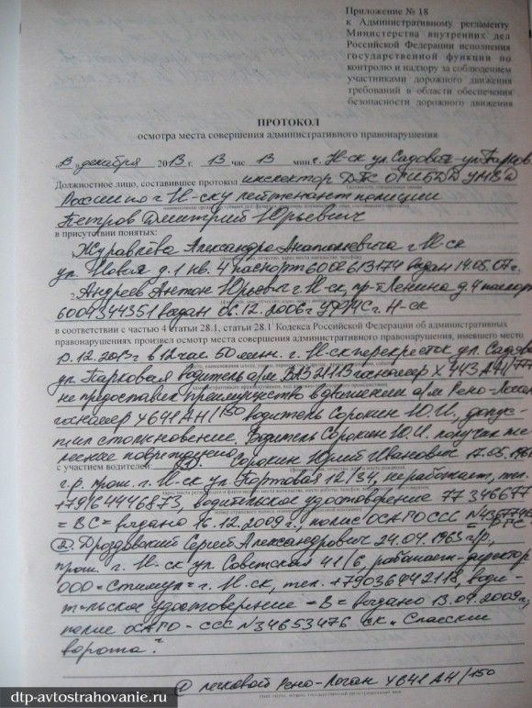

Приложение Б

Образец схемы ДТП

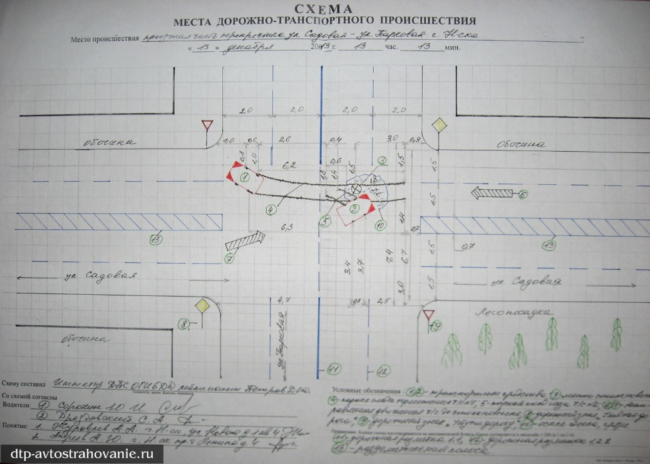

5 ПЛАНИРОВАНИЕ РАБОТЫ СЛУЖБЫ БЕЗОПАСНОСТИ ДВИЖЕНИЯ ТРАНСПОРТНОГО ПРЕДПРИЯТИЯ

Цель работы: Изучение основ планирования работы службы безопас-ности движения транспортного предприятия, ознакомление с структурой и содержанием типового плана работы службы безопасности движения транс-портного предприятия.

5.1 Краткие теоретические сведения

Планированием называется оптимальное распределение ресурсов для достижения поставленных целей, деятельность (совокупность процессов) связанных с постановкой целей, задач и действий в будущем.
Планирование в самом общем виде включает в себя следующие этапы:
1) постановка целей и задач;
2) составление программы действий;
3) вариантное составление программы;
4) выявление необходимых ресурсов и источников;
5) определение непосредственных исполнителей и доведение плана до них;
6) фиксация результатов планирования в материальном виде (в виде плана, приказов в письменной форме и т.д.).
В целом план представляет собой рабочий инструмент достижения поставленных целей субъектом, созданным на основе прогноза среды функционирования и расписанный по исполнителям, времени и средствам.
Основная цель плана это реализованное событие.
Основная задача планирования заключается в выборе волевых ответ-ственных действий в условиях имеющихся ресурсных ограничений, сбалан-сированных по исполнителям, времени и ресурсам.
Целью планирования работы службы безопасности движения транспортного предприятия является:
1) Повышение эффективности деятельности всех подразделений транспортного предприятия.
2) Снижение числа дорожно-транспортных происшествий (ДТП) и тяжести их последствий.
Работа по предупреждению ДТП в автотранспортном предприятии (АТП) проводится на основе годовых и квартальных планов. Эти планы разрабатываются службой безопасности движения АТП совместно с другими службами и утверждаются руководителем. Годовые и квартальные планы отражают этапы осуществления основного направления деятельности в соответствии с условиями работы АТП.
Планы работы по предупреждению ДТП в АТП включает в себя мероприятия по следующим направлениям:
улучшение условий работы водителей (обследование состояния дорог, принятие мер по устранению недостатков; контроль за соблюдением режима труда и отдыха водителей; обеспечение водителей схемами маршрутов движения с указанием опасных участков);
организация контроля за работой водителей на линии (составление графика работы на линии инженерно-технических работников (ИТР) и служащих, а также общественности, контроль за его выполнением; обеспечение техническими средствами контроля; применение различных форм контроля (патрулирование, организация постов, проверка навыков вождения и пр.);
улучшение технического состояния автомобилей (контроль за техническим состоянием автомобилей при выпуске и их на линию и возвращении на АТП; контроль за техническим состоянием автомобилей на линии; проверка соблюдения норм пробега и качества выполнения технического осмотра автомобилей);
учеба и повышение квалификации водителей (вводный и сезонный инструктажи водителей по БД; организация работы кабинетов по БД; изучение приказов, инструкций, информаций о ДТП, обобщение опыта лучших водителей; учеба по основам безопасного вождения, стажировка, принятие зачетов от водителей ТС по основам БД);
воспитательная работа с водителями (поощрение лучших водителей и принятие мер к нарушителям; выпуск сатирических листков, газет, памяток, использования местного радио; проведение собраний, бесед, совещаний, лекций);
привлечение общественности к работе по предупреждению ДТП(организация конкурсов, рейдов; выступления по радио и телевидению; выступление в школах и на предприятиях);
предупреждение случаев управления транспортными средствами водителями в состоянии алкогольного и наркотического опьянения;
анализ выполнения предыдущих планов и полученных результатов.

5.2 Порядок выполнения работы

В рамках выполнения настоящего занятия необходимо:
ознакомиться с структурой и содержанием типового плана работы службы безопасности движения транспортного предприятия;
изучить основы планирования работы службы безопасности движения транспортного предприятия.
Типовой план автотранспортного предприятия по предупреждению ДТП обычно составляется в виде общей таблицы, в которой указываются наименование всех планируемых мероприятий, лица, ответственные за их проведение, сроки исполнения и отметка о выполнении.
Таблица включает в себя основные службы, ответственные за выполнение плана (служба безопасности движения, служба эксплуатации, техническая служба и др.).
Для составления плана необходимо:
обследование дорожных условий на маршрутах АТП, выявление неблагоприятных по условиям безопасности движения участков и принятие незамедлительных мер ликвидации выявленных недостатков;
организация работы медицинским работником установленных обследований водителей транспортных средств (ТС);
организация стажировки и учебы водителей ТС по повышению квалификации и профессионального мастерства;
обеспечение соблюдения основных требований Правил дорожного движения Республики Казахстан, Правил поперевозке крупногабаритных и тяжеловесных, опасных грузов;
составление паспортов и схем маршрутов движения с указанием опасных мест и ознакомление всех водителей со спецификой маршрутов;
проведениесезонных проверок состояния путей сообщения и искусственных сооружений на всех маршрутах;
принятие мер для предотвращения перегрузки транспортных средств;
осуществление линейной связи между подвижным составом и диспетчерскими пунктами;
проведение обязательной стажировки всех вновь принимаемых на работу водителей ТС на тех маршрутах, где им предстоит работать.

4.4 Контрольные вопросы

- Что такое планирование?
- Основные задачи планирования?
- Какие этапы включает планирование?
- Какова основная цель плана?
- Цель планирования службы безопасности движения транспортного предприятия?
- Что необходимо для составления плана работы службы безопасности движения транспортного предприятия?
- Какие мероприятия включает в себя план работы по предупреждению ДТП в АТП?

Список литературы

- Талицкий И.И., Чугуев В.Л., Щербинин Ю.Ф. Безопасность движения на автомобильном транспорте: Справочник. – М.: Транспорт, 1988. – 158 с.
- Пеньшин Н.В. Методология обеспечения безопасности дорожного движения на автомобильном транспорте: Учебное пособие. –Тамбов: ТГТУ, 2013. – 456 с.

Приложение

УТВЕРЖДАЮ
Руководитель предприятия
________________ _______
«____» ____________20… г.

Образец годового плана работы АТП
по предупреждению ДТП на 20… г.

№  п/п | Наименование мероприятия | Ответствен-ные за выполнение | Срок исполне-ния | Отметка о выполнении (№ докум.)
Общие
1 | Провести общее собрание коллектива с повесткой дня «О состоянии аварийности и принимаемых мерах по предупреждению ДТП за предыдущий год». | Начальник предприятия | Январь
2 | Проверить выполнение приказов и указаний министерства (ведомства) по предупреждению ДТП основными службами. | Главный инженер,  механик | Постоянно
3 | Организовать для ИТР, связанных с обеспечением безопасности движения транспортных средств, проведение специальных занятий. | Специалист по безопасности движения | По мере поступления
По службе эксплуатации
4 | Осуществлять постоянный контроль силами ИТР за работой водителей на линии и использованием подвижного состава. | Механик | Согласно графику
5 | Провести сезонные обследование дорожных условий на маршрутах движения, состояния мостов, железнодорожных переездов и подъездов к погрузочно- разгрузочным площадкам. | Специалист по безопасности движения | Перед началом каждого сезона
6 | Обеспечить прохождение медицинского осмотра водителей. | Медицинский работник | Ежеднев-но
По технической службе
7 | Провести контрольный показательный осмотр транспортных средств, выпускаемых на линию и возвращающихся в гараж. | Инженер | Ежеквар-тально
8 | Проверить соблюдение установленной периодичности ТО-1 и ТО-2 и качество ремонта подвижного состава. | Главный инженер, механик | Ежеме-сячно
9 | Провести комплекс мероприятий по прохождению обязательного государственного технического осмотра. | Механик | Ежеквар-тально
По другим службам
10 | Составить план-график медицинского переосвидетельствования водителей. | Отдел кадров | Январь
11 | Оформить материалы по награждению водителей грамотами «За работу без аварий». | Главный специалист  по кадрам | В течение квартала
12 | Проверить укомплектованность АТП водителями-наставниками и инструкторами по безопасности движения. | Главный специалист  по кадрам | Февраль
По службе безопасности движения
13 | Подготовить подробный анализ причин ДТП и нарушений транспортной дисциплины за прошедший год. | Специалист по безопасности движения | Январь
14 | Оборудовать кабинет по безопасности движения с учетом современных требований. Обновить наглядную агитацию по безопасности движения на территории АТП. | Специалист по безопасности движения | По мере необходимости
15 | Организовать работу кабинета по безопасности движения в соответствие с утвержденным планом с использованием материалов ситуационного анализа ДТП. | Специалист по безопасности движения | Постоян-но
16 | Обеспечить прохождение обязательной стажировки всех принимаемых на работу водителей ТС. | Специалист по безопасности движения | Согласно положе-нию

